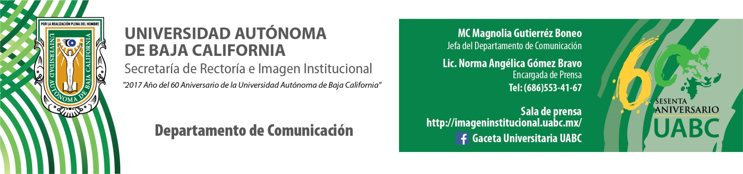
BOLETÍN 021/2018-1 Presentan 82 Sorteo de Verano UABC

- El primer premio es un súper condominio en Ensenada con valor de 20 millones de pesos.

Mexicali, B.C., lunes 19 de febrero de 2018.- Fue presentada la edición 82 del Sorteo Magno de verano de la Universidad Autónoma de Baja California (UABC) “No te falta suerte, te falta boleto”, que tiene miles de premios valorados en conjunto en más de 31 millones 819 mil pesos, anunció en rueda de prensa la contadora Gabriela Rosas Bazúa, Coordinadora de Sorteos Universitarios.

Dio a conocer que el Sorteo Magno se realizará el 7 de junio del presente año y los recursos generados se destinarán en su totalidad a beneficio de los estudiantes de los tres campus universitarios de la UABC, ya sea en equipamiento de las aulas, talleres y laboratorios; adquisición de transporte; así como en el otorgamiento de becas para la movilidad estudiantil, según las necesidades que tenga cada unidad académica.

Señaló que gracias al prestigio de la Máxima Casa de Estudios, sus sorteos han sido exitosos y se han posicionado muy bien en la entidad, por lo que agradeció a la comunidad bajacaliforniana pues a través de la compra y venta de boletos, apoya a que miles de jóvenes sean hoy los profesionistas que participan en el bienestar de la sociedad y del país.

El primer premio es un súper condominio de lujo en el desarrollo Entremar de Ensenada con vista al mar, cuyo valor asciende a 20 millones de pesos; incluye escrituras, cheque por dos millones de pesos para su sostenimiento y un Jeep Renegade 2018.

En esta edición el segundo premio corresponde a un cheque por 5 millones de pesos en efectivo; el tercero es un automóvil GMC Terrain Denali; el cuarto un Mazda MX5; el quinto un Nissan Frontier; el sexto un Chevrolet Trax, todos 2018. También se sortearán otros ocho vehículos último modelo, así como cheques por 100 mil pesos, por 50 mil pesos, y muchos premios más.

La Coordinadora de Sorteos mencionó que como ya es tradición, cada boleto incluye el Sorteo Raspa y Gana, el cual no hay otro igual por lo menos en la entidad; entre sus premios incluye tres automóviles Chevrolet Beat 2018, 20 premios en efectivo de 10 mil pesos, 450 premios de mil pesos y 2,200 premios de 500 pesos, además de boletos del 82 Sorteo Magno.

Para los colaboradores que apoyan en la colocación de boletos habrá 3 sorteos que incluyen automóviles Nissan March 2018, cheques por 300, 150, 100, 50 y 25 mil pesos, minitablets, pantallas de televisión, enfriadores ambientales, juegos de herramientas, bocinas bluetooth y maletas rodantes. Además, para los vendedores del primer hasta el trigésimo cuarto premio, habrá cheques que van desde los 250 mil hasta los 5 mil pesos.

La contadora Rosas Bazúa comentó que se emitieron 275 mil boletos y cada uno tiene un costo de 420 pesos, inversión con la que se apoyará a la educación superior de Baja California. Mayor información para participar en la compra y venta de boletos, a través de la página: www.sorteosuabc.mx.

